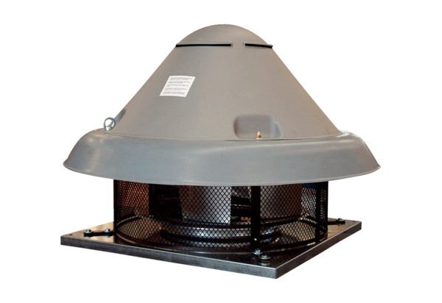Radijalni krovni ventilator DRD H 90/6Jedinica za pakiranje: 1 komAsortiman: C
Broj artikla: 0073.0061Proizvođač: MAICO

